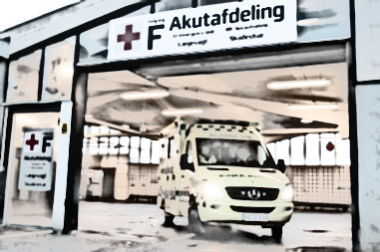
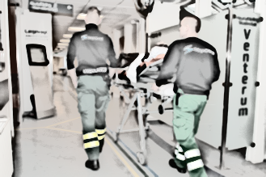
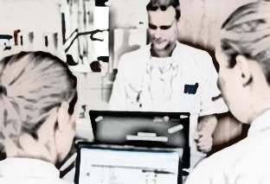
Uddannelsesprogram for medicinstuderende på Akutafdelingen, RH Horsens
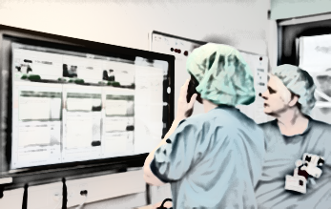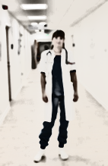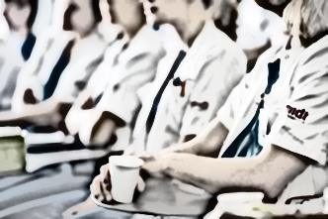

Velkommen til akutafdelingen RH Horsens

Vi glæder os til at møde dig og integrere dig i de daglige kliniske aktiviteter.

Vi mødes kl. 8.00 i forhallen ved informationen XXX
Først spiser vi morgenmad i et planlagt lokale og finder ud af hvem vi er som mennesker. I vil også få generel information om de næste 5 uge og patientopgaver. Så finder vi uniformer og lommekort, jeg følger jer til omklædningsrummet - husk en hængelås. Herefter får I en rundvisning på matriklen, de undervisningslokaler, som vi bruger og selvfølgelig akutafdelingen.

I lokalet "Gæstekantinen" snakker vi om:
- Dit uddannelsesprogram, som er vedhæftet denne mail
- Arbejdsskema
- Tidspunkter for formaliseret undervisning og konference
- Dyade-læring, bedside uddannelse og refleksionsrum
- Afkrydsningsskema
- Tavshedspligt
- Lægegruppen og øvrige personalegrupper, herunder det tværfaglige samarbejde
- Grundlæggende regler om hospitalshygiejne
- Alarmering af hjertestop og brand
Fra cirka kl. 10.30 vil I skulle følges med en KBU-læge/ evt. jeres mentor og træne journaloptagelse. HUSK MADPAKKE eller køb (kortbetaling) din frokost i kantinen første dag.
Du er meget velkommen til at kontakte Berit på bertof@rm.dk
Med venlig hilsen dine UPLer
Berit Skjødeberg Toftegaard & Ann Abkjær

Akutafdelingen
Akutafdelingen er en selvstændig afdeling med egen afdelingsledelse, der refererer direkte til hospitalsledelsen. Akutafdelingen har to Uddannelsesansvarlige Prægraduate Lektorer (UPLer), som er Berit Skjødeberg Toftegaard og Ann Abkjær.
På akutafdelingen behandles akutte skader og sygdomstilfælde 24 timer i døgnet og her modtages størstedelen af alle akutte patienter på Regionshospitalet Horsens. En stor del (60 %) udskrives direkte fra akutafdelingen. Afdelingen er inddelt i et indlæggelsesspor med medicinske og kirurgiske patienter, som stabiliseres, udredes og behandles på afdelingen i op til 48 timer og et akutambulant/skadestue spor, som rummer patienter med akutte symptomer på medicinske og kirurgiske tilstande eller bevægeapparatskader, som forventes at kunne udskrives inden for 6-8 timer eller overflyttes til ortopædkirurgisk sengeafsnit.
Akutafdelingen samarbejder tæt med medicinsk, kirurgisk og ortopædkirurgisk afdeling i en såkaldt hybridmodel. Det betyder, at modtagelse og stabilisering er en akutmedicinsk opgave, imens den videre udredning og behandling for nogle patienter varetages af læger fra en specialafdeling typisk medicinsk eller kirurgisk afdeling. Patientbehandling er også afhængig af et nært samarbejde med afdelingen for bedøvelse, operation og intensiv, afdelingen for blodprøver og biokemi og afdelingen for røntgen og scanning.
Akutafdelingen er på lægesiden bemandet med akutlæger, som enten har gennemført en regelret speciallægeuddannelse i akutmedicin eller har en anden speciallægeuddannelse med sig, kombineret med, at de enten er speciallæger i akutmedicin, har akutmedicinsk fagområde eller under merit-uddannelse til akutmedicin. Herudover er der læger i introduktionsuddannelse og hoveduddannelse til akut medicin, læger i hoveduddannelse til almen medicin og geriatri samt læger i klinisk basisuddannelse (KBU-læger).
Ved start på dit klinikophold vil du som medicinstuderende blive introduceret til afdelingen, herunder gennemgang af grundlæggende regler for god adfærd over for patienter, kolleger, mv., alarmering hjertestop og brand, håndtering af tavshedspligt og brug på sociale medier. Dertil rundvisning mhp. afdelingens geografi med præsentation af den lægelige stab og øvrige personalegrupper, herunder det tværfaglige samarbejde, tidspunkter for formaliseret undervisning og konference, drøftelse af relevant litteratur, herunder e-dok dokumenter, dagligt arbejdsprogram inkl. vagtplaner, aftaler om fravær og grundlæggende regler om hospitalshygiejne og brug af værnemidler.

Organisering af uddannelsen af 12. semesters medicinstuderende

Uddannelsesvejledning
Det er UPLerne, der er ansvarlig for
- at afholde introduktion
- at tilrettelægge uddannelse
- at kollegerne i afdelingen forstår supervisionsopgaven og samarbejdet
- at foretage den summative vurdering (udprøvning) af kompetencer til slut
- at sikre udpegning af mentorer
- at koordinere fælles undervisning for alle 12. semesters medicinstuderende på RH Horsens
Den daglige vejledning foretages af de kliniske vejledere, som er speciallæger eller uddannelseslæger.

Arbejdsopgaver og - tilrettelæggelse
I akutafdelingen vil du som medicinstuderende træne i at modtage akut indlagte patienter, samt patienter med bevægeapparatskader i skadestuen.
Under opholdet vil du have et fokuseret ophold på afdelingen for bedøvelse, operation og intensiv af en uges varighed. Denne uge vil du være sammen med medicinstuderende fra ortopædkirurgisk afdeling.
Gennem de tre første uger vil du dække dagfunktion fra 7.45 til 15.00.
Under hele dit ophold vil du sammen med en anden (måske 2 andre) medicinstuderende danne et dyadepar (-gruppe). I vil have KBU-læger, som mentorer. Jeres mentorer har opmærksomhed på jeres trivsel. I drøfter det, som har gjort særligt indtryk? Det, som har været svært? Og det, som har været sjovt og lærerigt? I må også spørge til KBU-start mm.
To gange under dit ophold er det hensigten, at I skal have klinikfagligt refleksionsrum, hvor i mødes 2 x 1 time og drøfter udvalgte emner. Rummet vil blive faciliteret af en KBU-læge.
Hver morgen møder du omklædt i konferencerummet kl. 7.45. Dit arbejdsskema fortæller dig, hvilken funktion du primært skal dække den pågældende dag. Vi har fire transportable computere, som I som medicinstuderende har ansvar for. De skal gerne være opladede. I vil også få telefoner, som efter jeres vagt, skal placeres i opladeren.
I klinikuge 1 skal jeres fokus være på hyppige indlæggelsesårsager, journalskrivning og klinisk beslutningstagning. I klinikuge 2-3 skal jeres fokus være på endokrinologiske problemstillinger og i klinikuge 4-5 på geriatriske problemstillinger. Fokus er tilpasset emnet for fælles eftermiddagsundervisning. Fredag har I forelæsninger på universitet. Denne dag er I derfor ikke hos os.
De kliniske arbejdsfunktioner inkluderer journaloptagelse af akutte patienter, blandt andet geriatriske og endokrinologiske patienter, samt skadekort eller journal på patienter med skade på bevægeapparatet under tæt supervision af kollega.
Udover at klæde jer på til kandidateksamen er fokus at hjælpe jer med overgang til KBU-livet.

Vores tidligere medicinstuderende har efterspurgt følgende E-dok retningslinjer. Det forventes ikke, at du har læst dem, før du starter:

Initial udredning og behandling af sepsis og septisk shock, uden for intensiv afsnit, regional retningslinje
Initial antibiotika behandling af udvalgte samfundserhvervede bakterielle infektioner hos voksne immunkompetente patienter, regional retningslinje
Behandling af patienter med indlæggelseskrævende KOL-eksacerbation, regional retningslinje
COVID-19. Diagnostik og behandling af, regional retningslinje
Akut rusmiddelforgiftning
Udredning af patienter på mistanke om cauda equina syndrom og nyopstået lammelse pga. diskusprolaps, regional retningslinje
Rhabdomyolyse, Behandling udenfor intensivt afsnit, Regionshospitalet Horsens
Synkope, visitering og behandling. Forløbsbeskrivelse.

Endokrinologi:
Diabetesbehandling under faste (3.1.3), RHH
Diabetisk ketoacidose, lommekort
3.1.11. Mb. Addison udredning og behandling
3.1.14. Thyreoidea - thyreotoksikose
Behandling af osteoporose, regional retningslinje

Geriatri og bevægeapparat:
Genoptræningsplan, RHH
Faldudredning, RHH
Delirium, identifikation, forebyggelse, behandling og pleje. Regional retningslinje.
Hoftenære frakturer, regional retningslinje
Achillesseneruptur - Diagnosticering og behandling

Specifikt for samarbejde i akutafdelingen
Funktionsbeskrivelser, Læger Akutafdelingen

Uddannelsesplanlægning
Alle arbejdsopgaver udføres i tæt samarbejde med for-, mellem- og bagvagter fra akutafdelingen samt i samarbejde med hybridlæger i akutafdelingen fra medicinsk, kirurgisk og ortopædkirurgisk afdeling. Alt patientarbejde, som du udfører skal godkendes af en superviserende læge, hvilket du skal journalføre.
Det er desuden helt centralt at træne tværfagligt samarbejde med respekt for alles kompetencer og ressourcer, derfor vil du også kunne modtage supervision og feedback fra sygeplejerskerne og sekretærerne i afdelingen.

Patientgrupper
Under dit ophold skal du forsøge at få kendskab til patientgrupper med følgende tilstande:
Geriatri: Akut delir, infektioner, svimmelhed/synkope/faldtendens, anæmi
Endokrinologi: Hypoglycæmi, diabetisk ketoacidose, stofskifteforstyrrelser, relevante elektrolyforstyrrelser forårsaget af hormonsygdom, Addison krise, osteoporose
Bevægeapparatskader: Hoftefraktur, Colles fraktur, Smith fraktur, malleol fraktur, knæligamentskade, artrose, subduralt hæmatom

Vores forventninger til dig
Du skal have det maksimale ud af dette ophold. Du skal selv tage din uddannelse – derfor skal du være proaktiv Vi gør vores til, at du har de bedste rammer for dette og vil gerne modtage feedback, så vi hele tiden kan blive bedre.
Vi forventer, at du møder omklædt til tiden. Er parat til at lære nyt og parat til at give dig i kast med patientopgaver under supervision. At du har en god fornemmelse af dit kompetenceniveau og spørger om hjælp, når det er relevant.
Vi lærer alle sammen noget, når vi går på arbejde. Vi bliver aldrig helt færdigt uddannede. Derfor er det vigtigt at arbejde på et growth mindset og vide, at feedback er vores bedste værktøj til at hjælpe hinanden videre. Feedback skal være specifik og dialogbaseret. Feedback går begge veje.

Information, som de kliniske vejledere har modtaget om samarbejdet med jer
Dag 1 er du med som føl. Dag 2 og 3 har I "dyade"-træning to og to, hvor den ene af jer observerer den anden og giver feedback. Før I går ind til patienten (triagefarve grøn eller gul), skal en forvagt eller mellemvagt sætte sig på patienten på Cetrea-tavlen som back-up-læge. Back-up lægens opgave er kort at gennemgå relevant information om patientens henvisningsårsag med jer - og drøfte differentialdiagnostiske overvejelser samt tidligere sygdommes relevans. Back-up lægen skal finde medicinliste i FMK.
Når I har optaget journal og udført objektiv undersøgelse, skal back-up-lægen bede om en ISBAR dvs. en præsentation af patient med anamnese, objektive fund og forslag til plan.
Herefter er det forventeligt, at back-up-lægen går med på stuen, ser patienten, supplerer med et par relevante spørgsmål og gentager dele af den objektive undersøgelse sammen med jer.
Den ene af jer skriver journal, som godkendes af back-up lægen. Back-up læge ajourfører FMK og godkender medicin. Back-up lægen har selv ansvar for at fjerne sig fra patienten på CETREA tavlen, når opgaven er løst.
Når I begge har optaget en journal og fået feedback fra den anden (Peer kompetencevurdering), vil I optage journaler på egen hånd med back-up-læge som ovenfor.
Midtvejs (efter cirka 3 uger) får I en regelret kompetencevurdering, hvor back-up-lægen er fluen på væggen (midtvejs kompetencevurdering, hvor fokus er at udvikle).
Til slut vil Berit lave en summativ (endelig) kompetencevurdering. Det foregår ved, at I hver især får 60 minutter, hvor I efter tur får fulde opmærksomhed. Før vores tidsrum skal I hver især sikre at have en patient til journaloptagelse og en back-up læge. Først gennemgår vi ISBAR om den aktuelle patient. I får herefter 15 min. til journaloptagelse på patientstuen, hvor jeg observerer jer hver især på stuen og herefter modtager I feedback. Tidsbegrænsningen til journaloptagelsen betyder, at I måske ikke når helt færdigt med at undersøge patienten, men skal tilbage på stuen og fortsætte efter, at I har modtaget feedback. Efter 1-2 timer kommer jeg forbi igen og giver feedback på din skrevne journal.

Plan for træning af kompetencekort og udprøvning
Læringsmålene for de kliniske forløb vil ikke alene fokusere på medicinsk faglighed, men også på mere komplekse kompetencer, som evne for at
- Igangsætte og koordinere udredning og behandling på baggrund i differential diagnostiske overvejelser
- Agere professionelt
- Udvise empati
- Kommunikere med patienter, pårørende, kolleger og andre samarbejdspartnere
- Iværksætte og gennemføre fagligt og tværfagligt samarbejde
- Reflektere over egen rolle og ansvar i det professionelle virke
- Reflektere over etiske problemstillinger

Under dit ophold vil Ann tilbyde bedside-uddannelse.

Tidskrav og udprøvning af kompetence
For at få godkendt dit ophold skal du være minimum 80 % af fuld tid i afdelingen. Fravær forventes at være velbegrundet i sygdom. Du skal hver dag registrere dit fremmøde på den ophængte liste over medicinstuderende hos sekretærerne i koordinationen. Herudover kræver et godkendt ophold, at du "består" den summative kompetence-udprøvning. Vi benytter skemaet på næste side til kompetencetræning af journaloptagelse:
Husk feedback er vores stærkeste redskab til positiv udvikling:-)

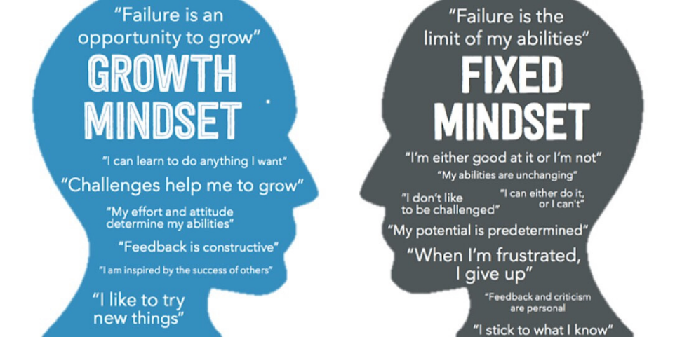
Carol Dweck

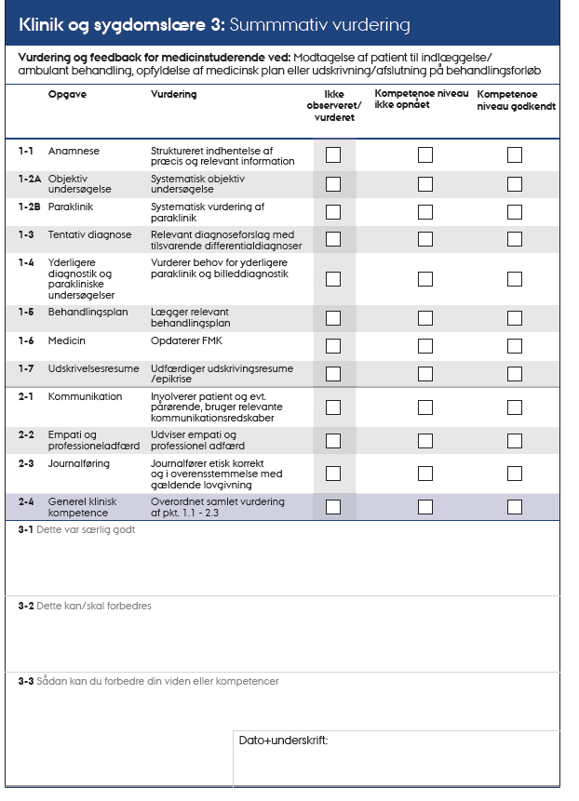

Konferencer, undervisning og arbejdsskema

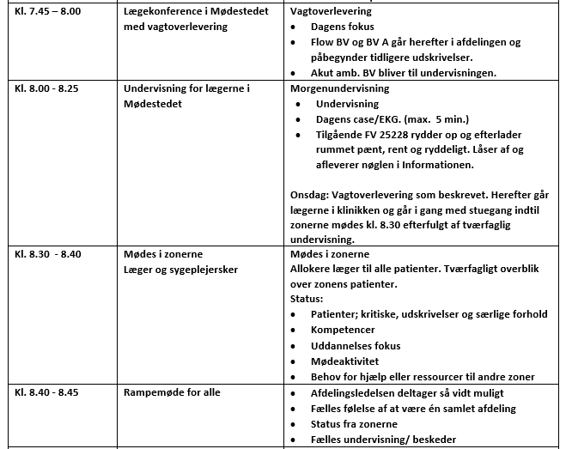
Personalestuen
Personalestuen
Ambulancerampen
Personalestuen

Husk røntgen-konference I orto-konferencerum, når du er I skadestuen. Den starter 8.30 på hverdage, på nær torsdag, hvor den starter 9.30. Om onsdagen er der ikke monofaglig lægeundervisning, men i stedet tværfaglig morgenundervisning i Personalestuen efter rampemødet fra 8.50-9.20.
Om onsdagen er der ikke monofaglig lægeundervisning, men i stedet tværfaglig morgenundervisning i Personalestuen efter rampemødet fra 8.50-9.20. Rotationsplan.

Fælles undervisning for medicinstuderende akut, anæstesi og ortopædi
dag/dato | Tema | Mødelokale | Tidsrum
Onsdag d. | Orto 1 |  | 14-15.30
Mandag d. | Præoperativ ænestesi vurdering |  | 14-15.30
Onsdag d. | Orto 2 |  | 14-15.30
Mandag d. | Akutte tilstande og ABC  Klinisk beslutningstagning og faldgruber |  | 8-10
Onsdag d. | Orto 3 |  | 14-15.30
Mandag d. | Endokrinologi |  | 8-10
Onsdag d. | Orto 4 |  | 14-15.30
Mandag d. | Geriatri 2 |  | 8-10
Onsdag d. | Orto 5 |  | 14-15.30

Rotationsplan
Uge x | Mandag | Tirsdag | Onsdag | Torsdag | Fredag
Stud 1 | Omklædning og rundvisning ved UPL. Mentorgruppe  Dyadetræning  Bedside-uv  Kompetencekort | Journaltræning med dyade og back-up læge | Journaltræning med dyade og back-up læge | Journaltræning med back-up læge | Forelæsning AU 8-14
Stud 2
Stud 3
Stud 4
Stud 5
Stud 6

Uge x | Mandag | Tirsdag | Onsdag | Torsdag | Fredag
Stud 1 | Stuegang/sk.st. | Stuegang/sk.st. | Journal | Journal KV-M | Forelæsning AU
Stud 2 | Stuegang/sk.st. | Stuegang/sk.st. | Journal | Journal KV-M | Forelæsning AU
Stud 3 | Journal | Journal KV-M | Stuegang/sk.st. | Stuegang/sk.st. | Forelæsning AU
Stud 4 | Journal | Journal KV-M | Stuegang/sk.st. | Stuegang/sk.st. | Forelæsning AU
Stud 5 | BOI | BOI | BOI | BOI
Stud 6 | BOI | BOI | BOI | BOI

Uge x | Mandag | Tirsdag | Onsdag | Torsdag | Fredag
Stud 1 | BOI | BOI | BOI | BOI | Forelæsning AU
Stud 2 | BOI | BOI | BOI | BOI | Forelæsning AU
Stud 3 | Stuegang/sk.st. | Stuegang/sk.st. | Journal | AV | Forelæsning AU
Stud 4 | Stuegang/sk.st. | Stuegang/sk.st. | Journal | AV | Forelæsning AU
Stud 5 | Journal | Journal KV-M | Stuegang/sk.st. | Stuegang/sk.st.
Stud 6 | Journal | Journal KV-M | Stuegang/sk.st. | Stuegang/sk.st.

Uge x | Mandag | Tirsdag | Onsdag | Torsdag | Fredag
Stud 1 | AV | Journal | Stuegang/sk.st. | Journal | Forelæsning AU 8-14
Stud 2 | AV | Journal | Stuegang/sk.st. | Journal | Forelæsning AU 8-14
Stud 3 | BOI | BOI | BOI | BOI | Forelæsning AU 8-14
Stud 4 | BOI | BOI | BOI | BOI | Forelæsning AU 8-14
Stud 5 | Stuegang/sk.st. | AV | Journal | AV
Stud 6 | Stuegang/sk.st. | AV | Journal | AV

Uge x | Mandag | Tirsdag | Onsdag | Torsdag  Evaluering og stempel | Fredag
Stud 1 | AV | Journal KV-S | Stuegang/sk.st. | Journal | Forelæsning AU 8-14
Stud 2 | AV | Journal KV-S | Stuegang/sk.st. | Journal | Forelæsning AU 8-14
Stud 3 | Journal KV-S | AV | Journal | Journal | Forelæsning AU 8-14
Stud 4 | Journal KV-S | AV | Journal | Journal | Forelæsning AU 8-14
Stud 5 | Stuegang/sk.st. | Journal KV-S | Journal | Stuegang/sk.st.
Stud 6 | Stuegang/sk.st. | Journal KV-S | Journal | Stuegang/sk.st.

KV-M: Midtvejs kompetencevurdering
KV-S: Summativ kompetencevurdering
BOI: Afdelingen for bedøvelse, operation og intensiv
AV: aften-vagt 14-21
sk: Skadestue

